# **谈判项目要求**

## 第一章 谈判项目商务要求

|  |  |  |
| --- | --- | --- |
| **序号** | **需求名称** | **需求说明** |
| 1 | 交货地点 | 采购人指定地点。 |
| 2 | 交货期限 | 自合同签订之日起 7个工作日内，将货物送达采购人指定地点，并按采购人要求完成全部安装调试。 |
| 3 | 付款方式 | 采购人签署合格的《验收报告》后支付合同金额的100%，采购人付款前，供应商须开具合法、等额的发票，否则采购人有权拒绝付款并无需承担违约责任。 |
| 4 | 报价方式 | 本项目为交钥匙工程，以人民币报价，所有货物、材料、运输、转运、辅材、安装、调试、验收、培训、税金与代理服务费等费用均包含在报价总价中。 |
| 5 | 验收标准 | 1、供应商提供的货物为最新生产的原装正品、各项指标符合出厂标准，各项技术参数符合谈判文件要求和供应商响应文件承诺。  2、采购人根据谈判文件、供应商的响应文件、合同及中华人民共和国有关标准进行验收。  3、供应商提供的货物不符合规定或质量不合格的，由供应商负责包换，并承担换货而支付的一切费用，供应商不能调换的，按不能交货处理。  4、验收环节所产生的所有相关费用均由供应商承担。 |
| 6 | 质量保证和售后服务 | 1、本项目质保期为二年，自签署验收报告之日起计算。  2、在质保期内，产品出现故障后，保证2小时内到现场维修, 24 小时内排除故障，协助采购人解决存在问题，保证正常使用。  3、供应商负责货物及主要部件、配件维修更换。质保期内，供应商对货物（人为故意损坏除外）直接保修或更换；质保期后，及时为用户提供备品备件，收取维修成本费。  4、技术培训：根据货物的特点及技术要求供应商应满足采购人的需求进行技术、管理人员培训至熟练操作为止。 |

## 谈判项目技术要求

**1.****项目概况：**为满足一支队二大队实际勤务工作需求，现拟在二大队辖区绕城高速29KM+750M处分流鼻位置开展违法行为抓拍及卡口建设工作。

**2.项目实施地点：**绕城高速29KM+750M处分流鼻位置。

## **3.系统功能概述**

通过在匝道分流鼻设置抓拍机和智能交通事件分析边缘服务器，实现摄像机场景150米范围内交通违法事件的抓拍（实线变道、违停、逆行），违法证据需满足4张图片（变道前图、变道后图、特写图、车牌图）和整个违法过程的完整录像。系统支持向总队非现场平台自动上传对接功能，系统违法取证记录、现场图片、现场取证录像的大小和格式应符合六合一系统的最低播放要求。

该系统同时具备对高速公路主线、下匝道车辆的过车数据（号牌、车型、流量等）进行独立统计的功能，并支持将下闸道车辆数据单独推送总队管理服务平台实现卡口报警功能。

系统具有远程自动报警扩展功能，有违章行为时可自动实时把违章车牌发送到现场LED显示，并可声光预警系统对后方车辆实时预警，支持远程喊话或自动播报语音（支持扩展）。

## **4.系统建设需求**

1. 系统建设的基本原则

1、系统的先进性

采用全套最新产品，硬件、软件指标均满足当前的复杂路面环境需求，实现自动抓拍和车牌自动识别于一体，通过传输通信网络将违法证据自动上传至总队非现场执法系统等功能。

2、系统的安全可靠性

设计系统充分满足国家有关标准、规范，并参照国际通用规范进行设计。卡口抓拍系统必须满足24小时不间断取证的要求。

3、系统的可扩展性、科学性

符合国内和国际有关标准，采用模块结构，确保系统的可扩展性和兼容性，整个系统具有极大的可扩展性、前瞻性和科学性。

4、系统的兼容性

系统具有很好的兼容性，具有二次开发接口，满足用户维护软件、开发新的应用软件的需求。

5、实用性

应具备可拆卸性、可移动性，同时应符合本工程实际需要的国内外有关规范的要求。

6、经济性

工艺与造价两者兼顾，应满足性能价格比的最优化。

7、整体性

项目建设是一个整体，应考虑与各系统的协调及软件接口的稳定。

1. 建设要求

本项目供应商须保证本项目建设符合相关规范、标准或强制性规定，保障整体系统安全稳定运行。

**5.安装方式：**安装具体方式在匝道分流鼻借助标识牌加装杆件或另行立杆安装。若须对相关构筑物（杆件、立杆等）进行专业设计以符合相关规范、标准或强制性规定的由本项目供应商予以实施。

**6.安装要求：**要求相机架设在高速公路匝道互通出入口正对车头或车尾方向，相机立杆位置距离检测目标区域最近距离大于20米左右，相机架设高度6～7米。要求画面覆盖高速互通出入口，匝道出入口车头方向约150米的全部车道。在画面中能清晰看到三角停车带与两个岔路等容易发生违法事件的区域在监控场景中，要求天空所占比例不超过画面的1/4。抓拍车道要求安装闪光灯和LED补光灯，对目标范围内的违法车辆实时跟踪抓拍。

1. 系统架构

前端抓拍摄像机通过网络交换机传输至事件分析边缘服务器进行实时分析,检测到有违章事件后利用人工智能算法远距离跟踪并识别车牌信息。中心管理平台通过网络接收前端事件信息并对前端设备进行远程控制、管理、维护、检测规则设置以及数据下载等操作。边缘服务器分析出事件后，联动报警输出，提示现场执法人员。

1. 系统组成

1.前端抓拍分析系统

前端主要设备由嵌入式DSP 抓拍高清摄像机、智能交通事件分析边缘服务器、支撑立杆、LED补光灯、闪光灯、设备机箱等组成。

前端智能交通事件分析边缘服务器是采用嵌入式Linux操作系统，内置存储器，支持断网续传功能，能兼容不同品牌的卡口抓拍单元，支持ONVIF、RTSP视频信号源接入，以及兼容支持国内主流抓拍机协议，具备全程跟踪车辆的整个行车轨迹，可对车辆的多种违法行为（变道、停车、逆行等）进行车牌识别取证，适合24小时连续抓拍取证；支持场景内多个区域多目标同时分析抓拍，支持车头、车尾两种方式同时检测。违法证据满足4张图片（变道前图、变道后图、特写图、车牌图）和整个变道过程的完整录像，形成变道整个过程的完整证据链。具有远程自动报警功能。

2.后台软件系统

后台软件服务平台通过网络联接管理前端抓拍分析系统，能够实现对前端分析的各种违法行为(变道、停车、逆行、倒车等）信息的数据收集，数据解析、数据比对、数据管理与存储、数据分析，并支持将违法行为实时推送到违法现场LED屏的转发发布，以及实现与高速总队多种应用系统接口无缝对接等功能。实现与总队中心的各种数据信息的同步，主要数据信息包括违法场景图、抓拍线场景图、违法车辆图片指定图片和违法车辆车牌图片（变道前图、变道后图、特写图、车牌图）等，其中车牌抓拍照片格式为抓拍机原始曝光照片，确保车牌等关键信息清晰。（需要甲方提供接口支持）

1. 网络架构

外场的抓拍摄像机和智能交通事件分析边缘服务器通过前端交换机与执法专网相联，把事件信息传输至后台的中心管理服务器，中心管理服务器和总队执法平台通过执法专网进行交互数据或具备人工数据导出功能。

网络传输单元前端采用光纤收发器进行数据汇聚，通过光纤专网传输抓拍设备采集到的数据信息。

## **7.系统功能需求**

（一）系统功能概述

1、违法事件全天候抓拍

应采用900W以上高清摄像头实现对车道的全天候抓拍，要求违法事件有效抓拍率白天达到95%以上，晚上达到80%以上，违法事件至少包含实线变道、违法停车、逆行等情形，应支持违法场景图、抓拍线场景图、违法车辆图片指定图片和违法车辆车牌图片（变道前图、变道后图、特写图、车牌图）抓拍，并对异常事件发生时自动录像取证，确保车牌等关键信息清晰。

2、事件检测性能

系统应能检测距离不小于150米，检测宽度大于5个车道，实现区域内无盲区检测。检测场景应保证单幅画面全覆盖，确保行车轨迹连续性；要求至少支持变道、停车、逆行、倒车四种违法行为检测，并联动视频及车牌自动识别取证。

3、系统离线使用

为了减小网络故障对系统的影响，事件检测和卡口系统必须实现离线使用功能，进一步保证执法人员的日常使用。

4、数据交互与共享

系统要求在支队和大队对违法信息进行集中管理，并能在具备接口通讯条件下与总队集指平台等信息系统进行对接，实现违法事件数据自动上传和查询、违法车辆车牌查询、取证信息（违法场景图、抓拍线场景图、违法车辆图片指定图片和违法车辆车牌图片（变道前图、变道后图、特写图、车牌图）等）查询、违法车辆统计分析等功能。

（二）系统功能说明

1. 违法检测功能

（1）支持变道检测

当检测到有变道跨线事件时，提供一段不小于10秒钟（覆盖违法行为发生全时段）的录像证据，录像中叠加路段名称，时间，地点等信息，整段录像能够看清车辆颜色、车型、车牌等信息。

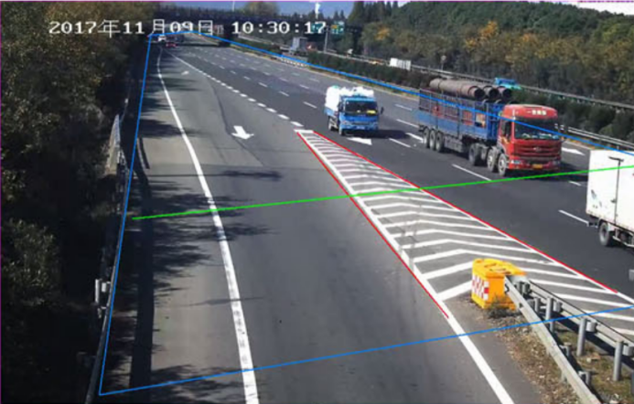

（2）支持停车检测

当检测到有停车事件时，提供一段不小于10秒钟的录像证据，录像中叠加路段名称，时间，地点等信息，整段录像能够看清车辆颜色、车型、车牌等信息。

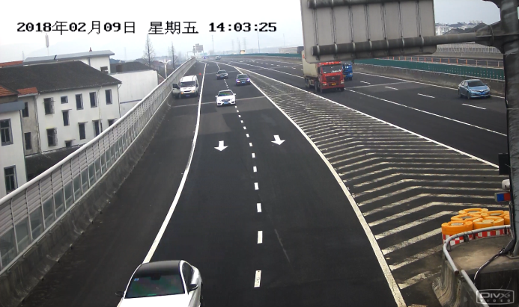

（3）支持逆行检测

当检测到有逆行（倒车）信息时，提供一段不小于10秒钟的录像证据，录像中叠加路段名称，时间，地点等信息，整段录像能够看清车辆颜色、车型、车牌等信息。

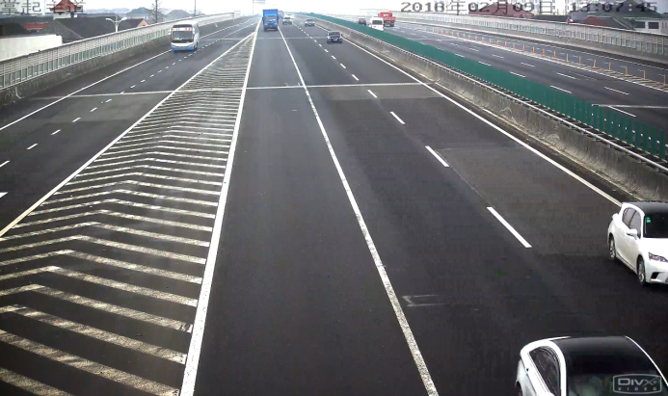

（4）支持录像文件检测

可通过历史录像文件进行车辆违章情况检测分析，支持用户自定义循环播放视频，可手动开始、停止检测。支持多种录像格式设置：

* 海康MP4录像格式
* 标准MP4录像格式
* AVI录像格式

（5）车牌号码自动识别

系统具备对符合“GA36-2014”标准的民用车牌、警用车牌、使领馆车牌的号牌自动识别能力，并且具备对 2012 式军车号牌、2012 式武警部队号牌的自动识别能力，所能识别的字符包括：

表 1 车辆号牌识别字符

|  |  |
| --- | --- |
| 字符种类 | 具体内容 |
| 阿拉伯数字 | “0～9”十个 |
| 英文字母 | “A～Z”二十六个 |
| 省、自治区、直辖市简称用汉字 | 京、津、晋、冀、蒙、辽、吉、黑、沪、苏、浙、皖、闽、赣、鲁、豫、鄂、湘、粤、桂、琼、川、贵、云、藏、陕、甘、青、宁、新、渝 |
| 专用号牌简称用汉字 | 领、使、警、学、挂、港、澳、试、超 |
| 12 式武警号牌字符 | WJ 样式的字母、省份简称汉字、警种字母（X、B、T、S、H、J、D）、数字 |
| 12 式军车号牌字符 | 各军区/各军兵种部拼音缩写字母、各军区/各军兵种部下辖各部属机构拼音缩写字母、数字 |

（6）车牌颜色自动识别

系统能识别黑、白、蓝、黄、绿五种车牌颜色。

（7）系统识别的车牌类型部分示例

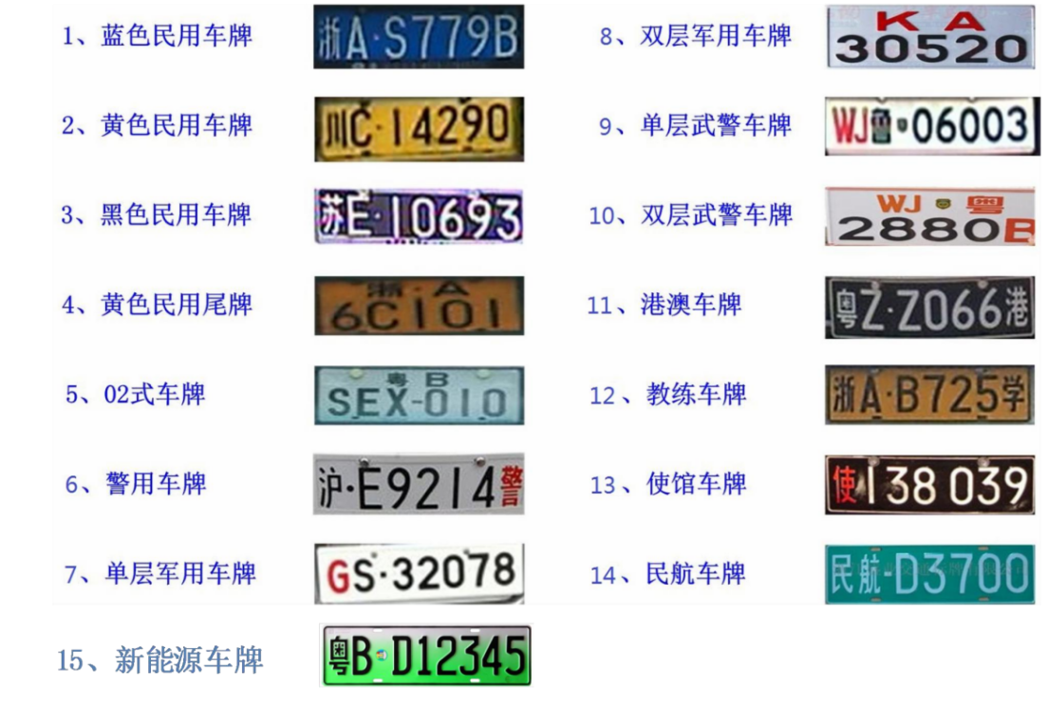

系统识别车牌类型示例

（8）车身颜色识别功能

系统可自动对车身深浅和颜色进行识别，可供用户根据车身颜色来查询通行车辆，为公安交通管理和刑侦案件侦破提供了科技新手段。

系统可自动区分出车辆为深色车辆还是浅色车辆；并识别出 11 种常见车身颜色，11 种颜色包括：白，灰(银)，黄、粉、红、绿、蓝、棕、黑、紫、青。

1. 快速查询及交通违法处理功能

本系统可以快速按通道，按事件， 按时间进行交通违法事件的查询。

* 可根据视频主机查询事件
* 可根据时间查询事件
* 可根据车牌号查询事件
* 可根据违法状态（停车、逆行、变道）查询事件
* 支持系统日志查询

1. 前端声光报警提示及语言喊话功能

系统可自动声光、情报板提示等手段实现现场预警及威慑作用，同时中心可实现远程人工喊话（支持扩展）。

1. 自动校时功能

系统能够自动与标准时间服务器进行校时，保证系统时间与服务器时间同步。

## **8.技术参数与清单**

|  |  |  |  |  |
| --- | --- | --- | --- | --- |
| **序号** | **设备名称** | **主要技术参数** | **单位** | **数量** |
| 1 | 交通事件分析边缘服务器 | 1. 采用嵌入式Linux操作系统，并支持WEB登录，操作简单便捷，内置固态硬盘，支持断网续传功能； 2. 支持GA-T832《道路交通安全违法行为图像取证技术规范》，系统可对关键信息进行抓取并标记保存，标记时可选择不同违章类型对其进行保存，方便后期取证及搜索查看；   3.支持1路高清视频接入分析，最高支持900万像素（分辨率4096*2160），系统应能检测距离大于150米，检测宽度大于5个车道，实现区域内无盲区检测。检测场景应保证单幅画面全覆盖，确保行车轨迹连续性；**（响应文件中提供公安部检测报告复印件。）**  4.系统应能支持ONVIF、RTSP视频信号源，以及兼容支持国内主流抓拍机协议，支持各种车牌识别；**（响应文件中提供公安部检测报告复印件。）**  5.支持变道、停车、逆行、倒车四种违法行为检测，并联动视频及车牌自动识别取证，白天违法行为检出率大于95%，晚上违法行为检出率大于80%；**（响应文件中提供公安部检测报告复印件。）**  6.单视频通道最大跟踪目标数应大于50辆；7.系统应支持全天候检测，适合在各种气候、环境条件下，只要人眼能看清事件信息，即可毫无障碍的检测；  8.系统应支持摄像机异常分析并自动告警中心；  9.应支持通过历史录像资料事后分析违法行为，支持多种录像格式检测如MP4、AVI；  10.系统应支持违法取证抓拍图片及录像中，违法车辆加框标识；  11.系统应支持违法事件音频提醒、信息屏发布功能；  12.系统应支持场景行道线识别功能，辅助变道规则设置；  13.应支持违法场景图、抓拍线场景图、违法车辆图片指定图片和违法车辆车牌图片（变道前图、变道后图、特写图、车牌图）抓拍，并对异常事件发生时自动录像取证，确保车牌等关键信息清晰；**（响应文件中提供公安部检测报告复印件。）**  14.内置智能温控，支持高温中心告警。 | 台 | 1 |
| 2 | 900万高清卡口抓拍机 | 1. 图像传感器：采用1英寸GMOS； 2. 最大图像尺寸：≥4096×2160像素； 3. 帧率：25fps； 4. 支持JPEG图片、视频流同时输出； 5. 最低照度：彩色不小于0.001 Lx；黑白不小于0.008Lx； 6. 分辨力，彩色：≥1700TVL（分辨率为4096×2160，码率为8Mbps,帧率为25帧/s）； 7. 支持三种独立快门：视频快门、录像快门、抓拍快门； 8. 视频压缩标准：支持H.265、H.264（Main Profile, High Profile，Base Profile）、M-JPEG、MPEG4； 9. 具有自动维护重启功能，用户可设置自动维护重启的时间； 10. 设备在进行网络升级过程中，网络异常导致升级失败时，经重新启动后仍可使用升级前版本正常运行； 11. 支持reset键一键恢复默认参数； 12. 支持占用应急车道违章检测，白天捕获率≥95%，晚上捕获率≥90%； 13. 当网络断开时，可将抓拍图片和录像文件存储于设备SD/TF卡或USB外接存储中，网络恢复时，可继续上传抓拍图片到客户端，并支持图片检索，自动覆盖自动上传功能。 14. 支持视频码流时间戳信息，能对录像进行回溯分析； 15. 护罩玻璃透光率≥98%； 16. 支持GB/T28181协议，支持标准Onvif协议； 17. 19）10M/100M/1000M自适应RJ45接口≥1个， RS-485接口≥1个； 18. 外部触发输入≥4路； 19. 触发输出≥6路(光耦隔离2500VAC),可作为补光灯同步输出控制；   20. 防护等级不低于IP66。 | 套 | 1 |
| 3 | 智能闪光灯 | 1. 光源采用氙气灯； 2. 色温≥4000K； 3. 显色指数≥65Ra； 4. 回电时间≤40ms； 5. 在AC220V±44V、50Hz±2Hz的电源条件下，基准轴上光照度的变化幅度应小于等于额定电压下的15%； 6. 闪光次数≥300万次； 7. 防眩目处理； 8. 可内置光栅，进行光污染处理； 9. 防护等级IP66。 | 台 | 1 |
| 4 | LED补光灯 | 1. LED数量（颗）1颗； 2. 总光通量（lm）6000； 3. 瞬间最大功率（w) 200； 4. 平均功率（w）≤20； 5. 发光角度10°,15°,20°可选； 6. 20米处光照度≤20LUX； 7. 亮度可调可通过485通讯设置亮度； 8. 采用捷变频技术，要求闪光时间短，对驾驶员的影响小，同时瞬间亮度高，保证了对摄像机夜间成像补光的需求； 9. 采用聚光设计，光线柔和无散射，避免了对非监控区域的光污染；   10.自动倍频能自动检测摄像机帧率，自动倍频到所需频率；  11.工作温度范围（℃）-20～70；  12.工作电压范围（V) AC220±20%；  13.防护等级：IP65。 | 台 | 1 |
| 5 | 控制箱 | 含通信模块、光口模块，电口模块、强弱电模块。 | 套 | 1 |
| 6 | 抱箍及辅材 | 定制。 | 套 | 1 |
| 7 | 安装调试费 | / | 项 | 1 |